公开招聘中共莱西市委党校专业教师
简 章

为加强党校教师队伍建设，优化教师队伍结构，提高干部教育培训工作质量，拟为中共莱西市委党校公开招聘部分专业技术系列教师，现发布简章如下：
一、岗位及名额
行政管理专业教师、电子信息工程专业教师、法律专业教师各1人。
二、范围及条件
从县级及以上党校或高校中事业编制的在编人员中招聘。须符合下列条件：
1、在政治上、思想上、行动上和党中央保持高度一致；具有良好的道德品行和较强的组织纪律观念，热爱党的干部教育培训事业。
2、具有硕士研究生及以上学历并取得相应学位。
3、性别：男。
4、年龄在35周岁以下（1974年4月21日以后出生）。
5、所学专业与招聘专业相符，具有两年以上工作经历，履行岗位职责能力较强；其中应聘法律专业的须有《中华人民共和国法律职业资格证书》。
6、身体健康，符合国家人事部、卫生部颁布的《公务员录用体检通用标准（试行）》。
三、招聘方法
1、报名方法。此次报名工作采取网上报名方式，报名时间截止到2010年5月20日。请应聘人员将个人信息填入《中共莱西市委党校招聘教师报名登记表》，并发送至报名电子邮箱：gjk5385@sina.com。可将个人的授课视频和奖励材料数码照片发送至报名电子邮箱或刻成光盘邮寄至莱西市委组织部。
2、录用方法。经过资格审查，对符合报名条件的，组织进行笔试、面试后，择优录用，试用期一年。录用组织工作具体方法程序另行公布。
3、录用后待遇。应聘人员一旦录用即为党校在编人员，试用期满，经考察合格后，享受同单位全额拨款事业编制人员应享有的待遇。
四、联系方式
1、中共莱西市委组织部
联 系 人：李仕元；
联系电话：0532-88405385、13963936988；
通讯地址：山东省莱西市委组织部（北京中路105号）；
邮政编码：266600。
2、中共莱西市委党校
联 系 人：吴会师；
联系电话：0532-86648266、13705427752；
通讯地址：山东省莱西市委党校（上海路西端）；
邮政编码：266600。

附件：1、中共莱西市委党校招聘教师报名登记表
2、中共莱西市委党校情况简介

中共莱西市委组织部
中共莱西市委党校
2010年4月21日

附件1：
中共莱西市委党校招聘教师报名登记表
2010年 月 日
姓 名 |  | 性 别 |  | 出生年月  （ 岁） | （ 岁） |  | 照片
民 族 |  | 籍 贯 |  | 出生地
入 党  时 间 |  | 参加工  作时间 |  | 健康状况
专业技术  职 务 |  |  | 熟悉专业  有何专长
学 历  学 位 | 全日制  教 育 |  |  | 毕业院校  及 专 业
学 历  学 位 | 在 职  教 育 |  |  | 毕业院校  及 专 业
现工作单位  及 职 务 |  |  |  |  |  |  |  | 编制性质
简

历

学 术
成
果
及
奖
惩
情
况
家  庭  主  要  成  员  及  重  要  社  会  关  系 | 称 谓 | 姓 名 | 年龄 | 政 治  面 貌 | 工 作 单 位 及 职 务
其
他
需
说
明
的
情
况
联系电话：
附件2：
中共莱西市委党校情况简介
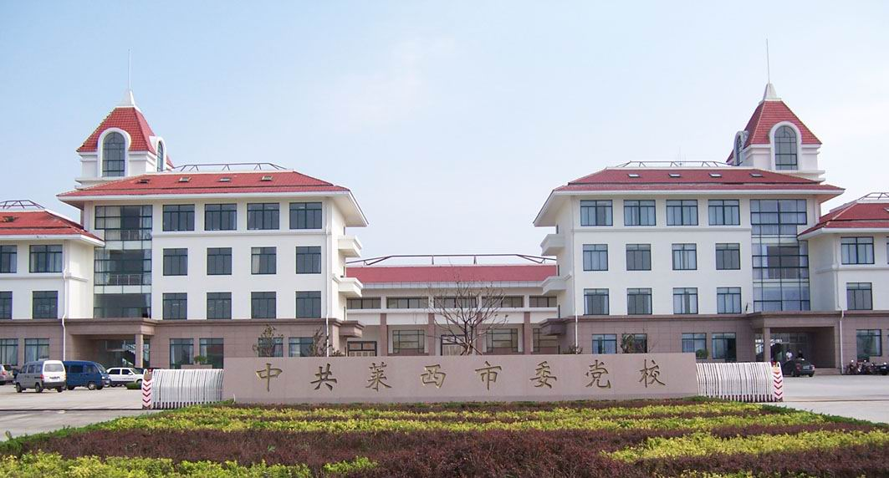
中共莱西市委党校坐落于莱西市城区上海路西端、大沽河东岸，占地面积120亩，建筑面积20000平方米，均是2005年7月投入使用的全新建筑，分别是教学楼、办公楼、会议中心、餐厅、学员宿舍楼。其中：教学楼2300多平方米，设200人会议室2个、400人会议室1个、图书室1个（藏书20000册）、普通教室6个、市委中心组理论学习会议室1个；办公楼2300多平方米，主要设有各处室办公室和3个小型会议室；会议中心2600多平方米，能容纳1000人开会；餐厅面积2400多平方米，可容纳800人同时就餐；学员宿舍楼面积8000多平方米，设有标准客房178间，可容纳400人住宿。近年来，该校认真学习贯彻全国、全省和青岛市党校校长会议精神，按照 “实事求是、与时俱进、艰苦奋斗、执政为民”的十六字办学新要求，注重发挥职能作用，为培养造就高素质的党员干部队伍做出了积极贡献，2005年12月被山东省委党校授予“山东省先进党校”称号。

